Договор на оказание услуг

г. Саратов « » _________2016г.

Публичное акционерное общество «Саратовэнерго», именуемое в дальнейшем «Заказчик», в лице Генерального директора Щербакова А.А., действующего на основании Устава, с одной стороны, и ____________________,именуемое в дальнейшем «Исполнитель», в лице__________________, действующего на основании _____________________(Устава/Доверенности), с другой стороны, вместе именуемые «Сторонами», заключили настоящий договор (далее - Договор) о нижеследующем:

- ПРЕДМЕТ ДОГОВОРА
  - Исполнитель принимает на себя обязательство оказать услуги по печати и доставке платежных документов до узла почтового оператора Заказчика и передать Заказчику установленные Договором отчетные документы, а Заказчик обязуется принять услуги и оплатить их в соответствии с условиями настоящего Договора.
  - Объем и содержание конкретных услуг, оказываемых в рамках настоящего Договора, определяется положениями настоящего Договора и Техническим заданием (далее – ТЗ) Заказчика (Приложение № 1) к настоящему Договору.
  - Услуги оказываются силами и средствами Исполнителя. Исполнитель самостоятельно обеспечивает своих работников (специалистов) необходимыми средствами индивидуальной защиты, инструментом, приборами, оборудованием, оснасткой, спецодеждой. Исполнитель несет ответственность за качество используемых при оказании услуг материалов.

- ПРАВА И ОБЯЗАННОСТИ СТОРОН
  - Заказчик обязуется:
    - Своевременно по запросу Исполнителя предоставлять имеющуюся у Заказчика информацию, необходимую Исполнителю для выполнения своих обязательств в рамках настоящего Договора.
    - В течение 3 (Трех) рабочих дней после подписания Договора назначить со своей стороны лиц, ответственных за исполнение обязательств по Договору, довести эту информацию до сведения Исполнителя.
    - Обеспечить в соответствии с Техническим заданием (Приложение № 1) (далее – ТЗ) передачу Исполнителю данных для печати постоянной информации на платежных документах, передачу структурированного реестра данных (Приложение № 2а) для печати динамически меняющихся данных на платежных документах.
    - В соответствии с условиями настоящего Договора принять услуги Исполнителя и оплатить их в полном объеме.
  - Заказчик вправе:
    - В любое время осуществлять контроль хода оказания Исполнителем услуг в рамках настоящего Договора.
    - При обнаружении нарушений Заказчик вправе приостановить оказание услуг и потребовать устранения нарушений и оказания услуг в соответствии с условиями настоящего Договора.
    - Устанавливать требование к сортировке и упаковке платежных документов в соответствии с пунктом 2.4 ТЗ.
  - Исполнитель обязуется:
    - Оказывать услуги в полном объеме, на высоком профессиональном уровне в соответствии с заданием Заказчика.
    - По требованию Заказчика представлять промежуточные отчеты о ходе оказания услуг по Договору.
    - Не передавать третьим лицам любую информацию о Заказчике, ставшую известной Исполнителю при оказании услуг по настоящему Договору, за исключением информации, подлежащей раскрытию третьим лицам по законодательству РФ.
    - В течение 3 (Трех) рабочих дней после подписания Договора назначить со своей стороны лиц, ответственных за исполнение обязательств по Договору, довести эту информацию до сведения Заказчика.
    - Передать Заказчику идентификационные данные для доступа на сервер Исполнителя для передачи файлов (структурированный реестр данных) для печати платежных документов. Обеспечить Заказчику доступ к серверу Исполнителя.
    - Обеспечить в соответствии с ТЗ:
- печать постоянной информации на платежных документах (Приложения № 5а, 5б, 6а, 6б к настоящему Договору);
- печать динамически меняющихся данных на платежных документах. Результат печати лицевой стороны платежных документов должен соответствовать утвержденному макету (Приложения № 3а, 3б, 4а, 4б к настоящему Договору);
- создание бесконвертных почтовых отправлений (далее – БПО);
- осуществлять сортировку и упаковку платежных документов.
    - В случае невозможности оказания услуг по настоящему Договору Исполнитель в письменной форме в течение 2 (двух) календарных дней извещает об этом Заказчика.
    - Нести риск случайной гибели или случайного результата оказанных услуг до окончательной приемки услуг Заказчиком.
    - Самостоятельно и за свой счет ежемесячно обеспечивать доставку платежных документов Заказчику по адресу: ________________ в т.ч. возможно посредством привлечения транспортной компании, не позднее чем за 48 часов с момента упаковки очередного тиража. В случае изменения адреса доставки, Заказчик уведомляет об этом Исполнителя письменно не позднее, чем за 10 (десять) календарных дней до начала печати платежных документов.
    - Ежемесячно по окончании оказания услуг предоставить Заказчику отчетную документацию, оформленную согласно требованиям Заказчика:
- Акт сдачи-приемки оказанных услуг (Приложение № 9),
- Сводный реестр платежных документов (Приложение № 8);
    - Исполнитель обязуется раскрывать Заказчику сведения о собственниках (номинальных владельцах) долей/акций/паев Исполнителя, по форме, предусмотренной Приложением № 10, с указанием бенефициаров (в том числе конечного выгодоприобретателя/ бенефициара) с предоставлением подтверждающих документов.
В случае любых изменений сведений о собственниках (номинальных владельцах) долей/акций/паев Исполнителя, включая бенефициаров (в том числе конечного выгодоприобретателя/бенефициара), а также о смене единоличного исполнительного органа, Исполнитель обязуется в течение 5 (пяти) календарных дней с даты наступления таких изменений предоставить Заказчику актуализированные сведения.
При раскрытии соответствующей информации Стороны обязуются производить обработку персональных данных в соответствии с Федеральным законом от 27.07.2006 г. № 152-ФЗ «О персональных данных».
Положения настоящего пункта Стороны признают существенным условием Договора. В случае невыполнения или ненадлежащего выполнения Исполнителем обязательств, предусмотренных настоящим пунктом, Заказчик вправе в одностороннем внесудебном порядке расторгнуть Договор.
  - Исполнитель вправе:
    - Обращаться к Заказчику за предоставлением информации, необходимой для оказания услуг. Форма предоставления информации определяется Сторонами в рабочем порядке.
    - Привлекать соисполнителя (транспортную компанию) на оказание услуг по доставке платежных документов. Привлечение соисполнителей для оказания иных услуг по настоящему Договору не допускается.

- СРОК ДЕЙСТВИЯ ДОГОВОРА
  - Настоящий Договор вступает в силу с даты его подписания и действует до полного исполнения Сторонами принятых на себя обязательств.
  - Сроки оказания услуг по Договору:
- начало оказания услуг: с момента подписания договора;
- срок оказания услуг: в течении 12 месяцев с момента подписания договора.

- СТОИМОСТЬ УСЛУГ И ПОРЯДОК ОПЛАТЫ
  - Общая сумма Договора составляет ___________________ рублей.
  - Стоимость услуг по печати, конвертованию и транспортной доставке одного платежного документа определяется в соответствии с Соглашением о размере стоимости оказания услуг (Приложение № 11).
  - Оплата по настоящему Договору производится в форме безналичного расчета путем перечисления денежных средств на расчетный счет Исполнителя, указанный в разделе 10 настоящего Договора, в течение 30 (тридцати) календарных дней с даты подписания Заказчиком Акта сдачи-приемки оказанных услуг на основании выставленных оригиналов счета-фактуры и документов, подтверждающих факт оказания услуги.
  - Днем осуществления платежа считается дата списания денежных средств с корреспондентского счета банка, обслуживающего Заказчика.
  - Стороны пришли к соглашению о том, что к отношениям Сторон, возникшим из настоящего Договора, положения ст. 317.1 Гражданского кодекса РФ не подлежат применению.
  - Стороны договорились, что любые авансы, предварительные оплаты, отсрочки и рассрочки платежей в рамках настоящего Договора не являются коммерческим кредитом в соответствии со ст. 823 ГК РФ.

- ПОРЯДОК СДАЧИ-ПРИЕМКИ УСЛУГ
  - Исполнитель ежемесячно в дату окончания оказания услуги (до 12:00 по московскому времени) обязан уведомить об этом Заказчика, передать сканированные копии документов, подтверждающих факт оказания услуги, средствами электронной связи по адресу электронной почты: ____________Оригиналы документов, подтверждающих факт оказания услуги (подписанные Исполнителем акты сдачи-приемки оказанных услуг и счет, счет-фактуру), должны быть направлены Заказчику не позднее 5 (Пяти) календарных дней, считая со дня окончания оказания услуги, но в любом случае до 7-го числа месяца, следующего за месяцем окончания оказания услуг.
  - Документы, подтверждающие факт оказания услуги должны быть оформлены на имя Заказчика. В случае непредставления необходимых документов Заказчик уведомляет об этом Исполнителя. Исполнитель обязан в течение 2 (двух) календарных дней с момента получения данного уведомления Заказчика, но не позднее 7-го числа месяца, следующего за месяцем, в котором услуги были оказаны, представить недостающие копии документов Заказчику, что не освобождает Исполнителя от ответственности, предусмотренной в пункте 6.10 настоящего Договора. В случае наличия ошибок и иных неточностей в указанных копиях документов Заказчик уведомляет об этом Исполнителя в течение 2 (двух) календарных дней с даты получения от Исполнителя копий документов, подтверждающих факт оказания услуг. В таком уведомлении Заказчик должен указать способ устранения ошибок и иных неточностей в указанных документов. Исполнитель обязан в течение 2 (двух) календарных дней с момента получения данного уведомления от Заказчика устранить ошибки и иные неточности в таких документах и представить копии таких исправленных документов Заказчику, что не освобождает Исполнителя от ответственности, предусмотренной пунктом 6.10 настоящего Договора.
5.3. При получении Исполнителем от Заказчика сумм частичной оплаты в счет оказания услуг Исполнитель обязан предоставить Заказчику оформленный в соответствии с законодательством РФ счет-фактуру не позднее 5 (пяти) календарных дней, считая со дня получения от Заказчика сумм частичной оплаты в счет оказания услуг, но не позднее 7-го числа месяца, следующего за месяцем, в котором Исполнитель получил суммы частичной оплаты от Заказчика.
5.4. Заказчик в течение 15 (пятнадцати) рабочих дней, считая со дня, следующего за датой получения Акта сдачи-приемки услуг, обязан рассмотреть и направить Исполнителю подписанный Акт сдачи-приемки услуг или мотивированный письменный отказ от приемки услуг.
5.5. В случае мотивированного отказа Заказчика от приемки услуг им составляется перечень необходимых доработок и сроков их выполнения. Доработки по мотивированному отказу производятся Исполнителем за свой счет при условии, что они не выходят за пределы задания Заказчика. Повторная приемка результатов оказания услуг после проведения доработок осуществляется в порядке, установленном для первоначальной сдачи - приемки услуг.
5.6. Исполнитель не позднее 5 числа месяца, следующего за отчетным кварталом, направляет в адрес Заказчика, оформленный со своей стороны акт сверки. Заказчик в течение 5 календарных дней с момента получения акта сверки, производит сверку расчетов между Сторонами, при необходимости оформляет протокол разногласий и возвращает Исполнителю один экземпляр надлежаще оформленного акта.
5.7. Исполнитель обязуется подписать Акт сверки расчетов в течение 14 дней с момента его получения от Заказчика. В случае если в течение 14 дней с момента получения акта сверки Исполнитель не подпишет его и не предоставит Заказчику мотивированные возражения по нему, Акт считается согласованным с Исполнителем.
5.8. В случае возникновения претензий Заказчика в отношении качества оказанных услуг исполнение обязательства по оплате со стороны Заказчика приостанавливается на период с момента обнаружения нарушения условий о качестве и до момента устранения выявленных нарушений Исполнителем. При этом Заказчик не несет ответственности за задержку оплаты за оказанные услуги на указанный период.
- ОТВЕТСТВЕННОСТЬ СТОРОН
  - За невыполнение или ненадлежащее выполнение обязательств по настоящему Договору Стороны несут ответственность в соответствии с действующим законодательством РФ.
  - В случае несвоевременной печати и доставки платежных документов Исполнитель оплачивает неустойку в размере 1/360 ставки рефинансирования ЦБ РФ от суммы не оказанных Исполнителем в срок услуг за каждый день просрочки (путем выставления счета на оплату пени).
  - Исполнитель несет ответственность в полном объеме за убытки, понесенные Заказчиком вследствие ненадлежащего исполнения Исполнителем своих обязательств по настоящему Договору.
  - Исполнитель, не предупредивший Заказчика о необходимости выполнения дополнительных услуг, не учтенных в настоящем Договоре, которые могут повлиять на работоспособность оборудования, либо создают невозможность их завершения в срок, обязан возместить в полном объеме убытки, причинённые Заказчику.
  - Уплата неустойки и возмещение убытков не освобождает Исполнителя от оказания услуг по настоящему Договору и устранения нарушений. В случаях, когда услуги оказаны Исполнителем с отступлением от требований Договора, ухудшившими их качество, Заказчик вправе по своему выбору потребовать от Исполнителя безвозмездного устранения недостатков в разумный срок либо уменьшения установленной цены за оказанные услуги. При не устранении Исполнителем выявленных недостатков услуг в срок, установленный Заказчиком (в срок согласованный сторонами), либо если недостатки являются неустранимыми, Заказчик вправе потребовать возмещения причиненных убытков.
  - Исполнитель несёт ответственность за обеспечение своих работников средствами индивидуальной защиты, инструментом и приспособлениями, необходимыми для оказания услуг. Исполнитель несет ответственность за причиненные его персоналом убытки, связанные с конфликтами, нарушением дисциплины. В случае появления обстоятельств, угрожающих безопасности при оказании услуг, Исполнитель обязан незамедлительно сообщать о них Заказчику.
  - Стороны не несут ответственности за полное или частичное невыполнение своих обязательств, если это вызвано обстоятельствами непреодолимой силы: наводнением, пожаром, землетрясением, военными действиями и т.д.
  - Сторона, для которой наступила невозможность выполнения обязательств вследствие действия обстоятельств непреодолимой силы, обязана в письменном виде известить другую Сторону в срок не позднее 7 (семи) календарных дней со дня наступления таких обстоятельств и предоставить подтверждения их наступления. В противном случае Сторона не вправе ссылаться на действие непреодолимой силы как на основания освобождения от ответственности.
  - Моментом признания должником пеней и штрафных санкций за нарушение договорных обязательств, а также сумм возмещения убытков или ущерба является решение суда, вступившего в законную силу, либо фактическая оплата этих санкций должником на основании выставленной претензии.
  - За нарушение Исполнителем сроков исполнения обязательств по предоставлению документов в соответствии пунктами 5.1, 5.2, 5.3, 5.6 настоящего Договора Заказчик имеет право потребовать от Исполнителя уплаты пени в размере 1/360 ставки рефинансирования ЦБ РФ от суммы неисполненного обязательства за каждый день просрочки. Стороны договорились, что в случае нарушения Исполнителем сроков исполнения обязательств по предоставлению документов в соответствии с пунктами 5.1, 5.2, 5.3, 5.6 настоящего Договора для целей расчета пеней, указанных в настоящем пункте, суммой неисполненного Исполнителем обязательства считается сумма, которая должна быть указана в счете-фактуре и/или документах, подтверждающих факт оказания услуг.

- ПОРЯДОК РАЗРЕШЕНИЯ СПОРОВ
  - Все споры и разногласия, возникающие из настоящего Договора или в связи с ним, Стороны будут стремиться разрешить путем переговоров.
  - При невозможности достижения согласия в переговорах или отказе в переговорах, споры и разногласия, возникающие из Договора или в связи с ним, в том числе касающиеся его выполнения, нарушения, прекращения или действительности рассматриваются в Арбитражном суде Саратовской области в порядке, установленном действующим законодательством РФ.

8. ДОПОЛНИТЕЛЬНЫЕ УСЛОВИЯ
- Все приложения к Договору являются его неотъемлемыми частями.
- Настоящий Договор может быть расторгнут в одностороннем порядке по инициативе Заказчика, но при условии завершения расчетов с Исполнителем за фактически оказанные и принятые Заказчиком услуги.
- Все письменные экземпляры результатов оказания услуг (отчеты и другие документы), которые Исполнитель предоставляет в соответствии с настоящим Договором, становятся и остаются собственностью Заказчика.
- Договор составлен в двух экземплярах, имеющих равную юридическую силу, по одному экземпляру для каждой из Сторон.
- Все дополнения и изменения к настоящему Договору действительны в том случае, если они оформлены письменным соглашением и подписаны уполномоченными представителями обеих Сторон.
- Ни одна из Сторон не вправе передавать имеющиеся права по настоящему Договору третьей стороне без письменного согласия другой Стороны.
- Во всех случаях, не оговоренных настоящим Договором, Стороны будут руководствоваться действующим законодательством Российской Федерации, а также принципами добросовестности и разумности.
- Приложения:
Приложение № 1 - Техническое задание.
Приложение № 2 - Структура Реестра данных для печати.
Приложение № 3а - Макет лицевая сторона платежного документа. Квитанция-счет, формат А4-.
Приложение № 3б - Макет лицевая сторона платежного документа. Квитанция-счет, формат А4.
Приложение № 4а - Макет лицевая сторона платежного документа. Долговая Квитанция, формат А4-.
Приложение № 4б - Макет лицевая сторона платежного документа. Долговая Квитанция, формат А4.
Приложение № 5а - Макет внешней стороны платежного документа. Квитанция-счет, формат А4-.
Приложение № 5б - Макет внешней стороны платежного документа. Квитанция-счет, формат А4.
Приложение № 6а - Макет внешней стороны платежного документа. Долговая Квитанция, формат А4-.
Приложение № 6б - Макет внешней стороны платежного документа. Долговая Квитанция, формат А4.
Приложение № 7 - Форма реестра платежных документов для упаковочного короба.
Приложение № 8 - Форма «Сводного реестра платежных документов (для ежемесячного предоставления Заказчику отчетной документации).
Приложение№ 9 - Форма Акта сдачи-приемки оказанных услуг.
Приложение № 10 - Форма по раскрытию информации о собственниках, с указанием бенефициаров (в т.ч. конечного выгодоприобретателя/ бенефициара).
Приложение № 11 - Соглашение о размере стоимости оказанных услуг.

10. АДРЕСА И БАНКОВСКИЕ РЕКВИЗИТЫ СТОРОН:

Исполнитель: | Заказчик:

Подписи сторон
_________________ /_______________/  М.П. | _________________ / ______________/  М.П.

Приложение № 1

к Договору на оказание услуг

№ _________________

от _________________
Техническое задание
1. Объем оказываемых услуг:
Таблица 1
№ | Вид услуг | Формат | Ед. изм. | Ориентировочное кол-во  на период 12 месяцев с момента подписания договора., шт.
1 | Печать ПД (квитанция-счет) двусторонняя:  - с лицевой стороны черно-белая цифровая персонифицированная;  - с оборотной стороны - офсетная одноцветная (полиграфия)  Изготовление бесконвертного почтового отправления. | Формат A4- (247х210 мм)  либо  Формат A4 (297х210 мм)  Формат A4- (247х210 мм)  либо  Формат A4 (297х210 мм)  шт. | шт.  шт. | (560 000*12мес.)
2 | Печать ПД (долговая квитанция) двусторонняя:  - с лицевой стороны черно-белая цифровая персонифицированная, офсетная печать цветовой полосы в 1 (один) цвет.  - с оборотной стороны - офсетная одноцветная (полиграфия).  Изготовление бесконвертного почтового отправления. |  | шт.  шт. | (60 000*12мес.)
По требованию Заказчика (ориентировочно ежемесячно) Исполнителем производится офсетное цветовыделение открытого клапана ПД (Таблица 1, услуга №2), для отождествления Потребителя по принципу – добросовестный плательщик или должник.
При оказании услуг Исполнитель несет затраты по организации защищенного канала связи для передачи данных и сервера для их хранения, закупке материалов (бумаги и других расходных материалов), упаковочной тары, упаковке печатной продукции, оформлению сопроводительной документации, погрузке и доставке, разгрузке печатной продукции в точке доставки, которые, наряду с прочими затратами включены в стоимость изделия.
В случае необходимости, в связи с изменением законодательства или в результате вступления в силу нормативных документов, регулирующих формат или структуру платежного документа, или по причине программно-технических изменений при формировании печатного образа, требования к макету ПД, его структуре, формату печатного листа, формату передачи данных, зафиксированные в данном Техническом задании, могут быть по решению Заказчика изменены в течение срока действия договора. В случае изменения упомянутых выше требований, Заказчик обязан письменно уведомить об этом Исполнителя и согласовать с ним эти изменения.

2. Требования к последовательности этапов оказания услуг
2.1. Офсетная печать постоянной информации на внешней и внутренней стороне ПД.
В срок не позднее, чем за 5 (пять) рабочих дней до предполагаемого тиража ПД, Заказчик определяет наличие или отсутствие необходимости в печати постоянной информации (полиграфии) на внешней стороне ПД и цветового выделения клапана на внутренней стороне ПД.
Заказчик передает Исполнителю заказ на печать, содержащий макеты (количество макетов внешней стороны ПД ограничено 8 видами и составляет не менее 70 000 штук ПД на каждый вид макета внешней - рекламной стороны ПД), количество макетов цветового выделения клапана внутренней стороны ПД (не менее 30 000 штук макетов цветового выделения клапана внутренней стороны ПД на каждый размер ПД и вид макета внешней - рекламной стороны ПД) или задание на создание макетов, их тираж. Примеры макетов для разных форматов и типов ПД - Приложения №5а, 5б, 6а, 6б к Договору.
Исполнитель с момента поступления заказа производит проверку макетов, формирование печатных образов макетов в формате pdf, и передает Заказчику для согласования.
После согласования макетов Заказчиком, но не позднее даты предполагаемого тиража ПД, Исполнитель производит печать утвержденных Заказчиком макетов в количестве согласно заказу на печать офсетным способом: для квитанций-счет - цветность 1+0 (одноцветная Pantone); для долговых квитанций – цветность 1+1 (Pantone+Pantone).
Печать постоянной информации выполняется четко, без полос, пробелов, разнотона и иных дефектов; изображение должно быть расположено на листе ровно, строго ориентировано по горизонтали и вертикали; отпечатанные изображения и их количество должны соответствовать полученному Исполнителем заказу на печать и утвержденным Заказчиком печатным образам (макетам).
2.2. Формирование печатных образов и цифровая печать внутренней стороны ПД.
Заказчик передает Исполнителю заказ на печать, содержащий базы данных (реестр) с заданием на операции с данными, необходимые для производства ПД. Персонифицированная печать ПД осуществляется Исполнителем на основании передаваемого Заказчиком структурированного реестра данных (Приложение №2а к Договору) с переменными данными. Печатное изображение лицевой стороны ПД должно соответствовать утвержденному шаблону (примеры шаблонов - Приложения № 3а, 3б, 4а, 4б к Договору).
Файлы, содержащие персональные данные, передаются Заказчиком и принимаются Исполнителем через защищенный канал связи.
Переменные данные для печати ПД Заказчик передает Исполнителю в заказе на изготовление ПД не позднее, чем за 5 (пять) часов до начала персонифицированной печати.
На основе переданных Заказчиком переменных данных, утвержденных шаблонов и требований, содержащихся в задании на печать, Исполнитель создает печатные образы ПД и передает на проверку Заказчику.
Внесение Заказчиком изменений в структуру передаваемых переменных данных, изменения шаблона и/или алгоритма формирования ПД согласно настоящему техническому заданию может производиться для разных категорий Потребителей не чаще одного раза в месяц и должно отражаться в задании Заказчика, которое направляется Исполнителю не позднее, чем за 5 (пять) рабочих дней до предполагаемой даты персонифицированной печати ПД.
Заказчик может устанавливать требование на формирование печатных образов разделителей-перекладок в файлах с печатными образами ПД, содержащими разнообразные сведения (количество ПД, название улиц и другой необходимой информации).
Заказчик может устанавливать требования к нанесению при формировании печатных образов ПД изображения штриховых почтовых идентификаторов (ШПИ) по нормативным документам Почты России и предоставленному Заказчиком перечню ШПИ.
Заказчик может устанавливать для Исполнителя требования к группировке печатных образов ПД по почтовым индексам, порядку следования ПД в файле с образами ПД (сортировке) по адресному пространству (населенный пункт, улица, дом, квартира и т.д.) или требовать сохранения порядка следования ПД реестру предаваемых данных.
Заказчик может устанавливать требования в необходимости автоматизированного выбора формы (шаблона) ПД при формировании печатных образов электронных документов в зависимости от значений, содержащихся в переданных Исполнителю данных и условий в заказе на изготовление ПД.
Печатные образы для ПД одного размера, вне зависимости от шаблона по которым они были сформированы, отсутствия/наличия цветового выделения клапана, макета оборотной стороны ПД (полиграфии) должны находиться в одном файле соответствующего почтового индекса и соответствовать требованиям к общей сортировке ПД предъявляемым Заказчиком.
Сформированные Исполнителем печатные образы ПД, согласно требованиям Заказчика разбиваются на два печатных потока по видо-размеру (формат А4- и А4) и каждый печатный поток группируется согласно условиям Заказчика с разбивкой на файлы кратно 1000 (тысяче) штук. Остаток от деления группы на части также сохраняется на диске в виде отдельного файла с образами ПД.
Каждый файл с электронными образами ПД должен заканчиваться реестром образов ПД, содержащихся в файле, форма реестра приведена в приложении 7 к настоящему Договору.
В имени файла с образами ПД должен содержаться размер ПД, номер почтового индекса, номер части от деления индекса кратно 1000 штук.
В течение 5 часов с момента отправки Заказчиком сообщения о передачи данных, Исполнитель производит формирование печатных образов ПД в электронном виде в соответствии с условиями, изложенными настоящем ТЗ, заказе на печать и осуществляет передачу Заказчику для проверки всех без исключения печатных образов ПД, входящих в заказ. Заказчик производит проверку предоставленных Исполнителем файлов и выдает разрешение на печать.
Исполнитель выполняет цифровую монохромную печать с качеством не менее 600dpi ранее проверенных Заказчиком файлов с образами ПД. Отпечатанные изображения ПД, их количество и порядок следования должны находиться в полном соответствии с файлом, содержащем образы ПД.
В зависимости от условий, изложенных в заказе, печать может производиться на заранее изготовленных в соответствии с п.2.1 бланках, либо на чистой бумаге. При печати образов ПД на бланках (вариативность ограничена 8 видами), Исполнитель производит совмещение лицевой (внешней) и внутренней сторон ПД. Признаки совмещения внешней стороны ПД с их внутренней стороной (перечни лицевых счетов, индексов, или иные признаки и условия, позволяющие совместить стороны ПД) передаются Исполнителю в заказе на печать.
В качестве признака необходимости использования конкретного бланка (вариативность ограничена 2 видами) для долговых ПД (с выделением цветовой полосы на клапане) может быть использован перечень номеров лицевых счетов в ПД или иные признаки - адреса, условия по суммам, содержащимся в передаваемых данных и т.д., указываемые Заказчиком в заказе на печать. Наличие необходимости печати ПД с выделением цветной полосы не должно влиять на сроки и качество выполнения тиражей Исполнителем.
Печать реестров ПД, входящих в состав файла с образами ПД производится Исполнителем на чистой бумаге. Допускается печать реестров в дуплексном режиме.
Печать лицевой стороны ПД выполняется четко, без черных полос, пробелов и иных дефектов; изображение ПД должно быть расположено на листе ровно, строго ориентировано по горизонтали и вертикали; отпечатанные изображения лицевой стороны ПД и количество самих ПД должны соответствовать полученному Исполнителем заказу на печать и утвержденным Заказчиком печатным образам.
2.3. Создание бесконвертных почтовых отправлений.
Исполнитель выполняет создание бесконвертных почтовых отправлений (далее БПО).
В собранном виде БПО представляет собой прямоугольник бумаги с двумя фальцами (сгибами), проклеенный по боковым сторонам и отрывной перфорацией справа и слева на расстоянии 8-10 мм от боковых сторон. Фальцовка осуществляется таким образом, чтобы в собранном виде оставался свободным адресный клапан 25 (±1) мм с нанесенным адресом доставки в соответствии с требованиями ФГУП «Почта России».
Размеры БПО
Формат листа |  | Размер клапана, мм | Размер готового изделия, мм
ширина, мм | длина, мм | Размер клапана, мм | Размер готового изделия, мм
210(±1) мм | 247 (±1) мм | 25 (±1) мм | 210*117 (±1) мм
210(±1) мм | 297 (±1) мм | 25 (±1) мм | 210*117 (±1) мм
Наличие рекламного и/ или рекламно-информационного материала, разделителей-перекладок и цветовыделения на клапане ПД, применяемых в соответствии с п.2.2 настоящего ТЗ не должно являться препятствием для изготовления БПО и нарушать порядок следования ПД при изготовлении БПО.
2.4. Упаковка продукции.
Исполнитель осуществляет упаковку в коробки ПД, произведенных в соответствии с настоящим ТЗ. Исполнителем должны применяться коробки из гофрокартона, исключающие возможность повреждения ПД во время операций по транспортировке и погрузочно-разгрузочных работах.
Произведенные ПД, относящиеся к одному файлу, предоставленному на проверку и проверенному Заказчиком, упаковывается в отдельную коробку, подобранную по размеру ПД и по количеству ПД в файле. Запрещается упаковывать ПД одного размера и почтового индекса, но разного типа (Квитанция-Счет или Долговая квитанция) или с разными макетами полиграфии, в различные транспортные короба. Порядок следования ПД в коробке должен строго соответствовать порядку следования печатных образов ПД в соответствующем ей файле с печатными образами ПД, т.е. ПД должны следовать последовательно (друг за другом) согласно требованиям сортировки, предъявляемыми Заказчиком. Каждая коробка также должна содержать реестр находящихся в ней ПД, реестр изготавливается в соответствии с условиями, изложенными в п.2.2 настоящего ТЗ.
На каждую коробку наклеивается этикетка (по согласованному с Заказчиком образцу), содержащую наименование заказа, индекс, почтамт, количество ПД, порядковый номер коробки и количество коробок в почтамте/индексе.
Заказчик может устанавливать требование на деление продукции в коробе на части в виде разделителей-перекладок, явно отделяющих части продукции в коробе друг от друга (для многоквартирных домов – между домами, для частного сектора – между улицами). Разделитель-перекладка должен визуально выступать над поверхностью уложенной продукции в коробке не менее чем на 30мм.
Заказчик может устанавливать конфигурацию групп коробок для каждого заказа на тираж ПД в отдельности, отражающую особенности дальнейшей доставки продукции (например, группировка коробов по почтамтам, отделениям, заказам). Исполнитель обязан соблюдать установленную Заказчиком конфигурацию групп коробок путем явного отделения одной группы от другой.
Количество продукции в коробе ограничивается весом до 6 кг.
Коробка надежно опечатывается клейкой лентой, исключающей ее открытие в процессах транспортировки и погрузочно-разгрузочных работах.
2.5. Доставка продукции до узла почтового оператора Заказчика
Исполнитель самостоятельно и за свой счет ежемесячно обеспечивает доставку и разгрузку готовой продукции до указанного в пункте 1 настоящего ТЗ места не позднее чем за 72 часа с момента передачи полного объема данных (базы данных) Заказчиком.
2.6. Экспорт печатных образов ПД
По требованию Заказчика, Исполнитель по защищенным каналам связи предоставляет файлы, содержащие печатные образы ПД, подготовленные для импорта в информационную систему Заказчика.

3. Требования к организации обеспечения услуг:
3.1 Обработка персональных данных Заказчика должна осуществляться в соответствии с Федеральным законом от 27.07.2006 № 152-ФЗ "О персональных данных".
3.2. Обеспечение безопасности персональных данных при их обработке должно осуществляться в соответствии со статьей 19 Федерального закона от 27.07.2006 № 152-ФЗ «О персональных данных» и достигается, в частности, организацией Исполнителем своими силами и за свой счет до начала передачи персональных данных защищенного канала связи между сторонами, защиты средств и мест хранения информации с использованием информационных систем, прошедших аттестационные испытания по требованиям безопасности информации (подтверждается предоставлением в составе заявки участника действующего аттестата соответствия, выданного организацией-лицензиатом ФСТЭК России).
3.3. Обработка персональных данных в информационных системах персональных данных с использованием криптографической защиты информации должна осуществляться в соответствии с приказом ФСБ России от 10.07.2014 № 378.

4. Требования к применяемым материалам и оборудованию
4.1. Весь тираж должен быть отпечатан на бумаге заданного качества и характеристик:
- для Квитанций-Счет - бумага офсетная чистоцеллюлозная плотностью 80 г/кв.м, белизна не менее 150% (CIE), непрозрачность не менее 92% (DIN 53146). Не допускается наличие в бумаге посторонних включений, цветных пятен.
- для печати долговых квитанций с цветовыделением клапана - бумага офсетная чистоцеллюлозная плотностью 80 г/кв.м, белизна не менее 150% (CIE), непрозрачность не менее 92% (DIN 53146). Не допускается наличие в бумаге посторонних включений, цветных пятен.
4.2. Пропечатка литер и знаков должна быть четкой. Не должно быть рваных знаков, качнувшихся литер и строк. На пробельных участках изображений не должно быть загрязнений и теней. Качество печати должно обеспечивать возможность уверенного чтения текста (размер минимального шрифта не менее 6пт).
Не допускается «пятнистость» текста и изображения, осыпание краски на местах возможного сгиба, растекание текста и изображения под воздействием воды. Недопустимы колебания насыщенности краски на различных экземплярах тиража. Не должно быть проступания краски на сторону, обратную стороне печати, растекания краски по волокнам бумаги, отмарывания, непропечатки, смазывания краски, многочисленных забитых краской участков текста, выщипывания волокон бумаги. Платежные документы не должны иметь пятен, следов рук и других загрязнений. Применяемые для печати краски должны обеспечивать стойкость к выцветанию текста и изображения в течение не менее 3-х лет. Не допускается коробление ПД, разрывы бумаги, морщины, складки, загнутые углы и кромки, некачественная обработка краев.
4.3. Проклейка БПО должна обеспечивать отрывание по линии перфорации. Не допускается наличие в перфорации пробелов и неполного пробоя. Не допускается вытекание клея за пределы перфорации и наружу БПО.
4.4. Конструкция и материал коробов, используемых Исполнителем для упаковки готовой продукции, должны исключать повреждения продукции во время транспортировки. Не допускается расклейка коробов с продукцией в процессе транспортировки. При упаковке в короба не допускается замятие платежных документов или склеивание нескольких платежных документов между собой.

5. Требования безопасности труда
Исполнитель несёт ответственность за обеспечение своих работников средствами индивидуальной защиты, инструментом и приспособлениями, необходимыми для оказания услуг. Исполнитель несет ответственность за причиненные его персоналом убытки, связанные с конфликтами, нарушением дисциплины. В случае появления обстоятельств, угрожающих безопасности при оказании услуг, Исполнитель обязан незамедлительно сообщать о них Заказчику.

6. Требования к порядку подготовки и передачи заказчику документов при оказании услуг и их завершении
Исполнитель ежемесячно предоставляет Заказчику отчетную документацию, оформленную согласно требованиям Заказчика:
- сводный реестр изготовленных платежных документов в установленной Приложением 8 к Договору;
- акт оказанных услуг.
При выполнении заказов на изготовление ПД с нанесением штрихового почтового идентификатора Почты России, Исполнитель создает сопровождающий реестр по форме 103 Почты России в электронном и печатном виде.
Исполнитель осуществляет информирование Заказчика с использованием собственных технических и программных средств в режиме реального времени об этапах производства в разрезе заказов на печать с возможностью детализации информации по почтамтам, территориям доставки, индексам с указанием количества единиц продукции и сроков отгрузки.

7. Ответственность Исполнителя
За нарушение условий ТЗ, повлекшие ухудшение результата оказанных услуг, Заказчик вправе потребовать от участника безвозмездного устранения недостатков в сроки, установленные Заказчиком либо соразмерного уменьшения стоимости услуг.
Претензии отправляются Заказчиком на указанные Исполнителем адрес(а) электронной почты и факт отправки претензии сообщается Исполнителю посредством телефонной связи.
Производство, доставка и разгрузку не качественной или не достающей продукции осуществляется силами и за счет Исполнителя, за исключением случаев, когда Исполнитель сможет доказать факт отсутствия вины Исполнителя путем аргументированного официального ответа с обязательным предоставлением данных системы видеофиксации, установленной у Исполнителя, и данных системы технического контроля продукции. Данные системы видеофиксации должны обеспечивать необходимый обзор и качество для фиксации процессов проверки и упаковки продукции по качеству, составу и количеству и храниться не менее 2-ух месяцев. Аргументированные ответы Исполнителя направляются Заказчику посредством электронной почты в ответном письме, с сохранением текста претензии и переписки по ней. Данные системы видеофиксации и технического контроля передаются Заказчику через защищенный канал связи. Работа и ответственность Исполнителя по претензиям, связанные с нарушениями Исполнителем сроков производства, доставки и разгрузки продукции регламентируются договором, заключаемым между Заказчиком и Исполнителем.
Исполнитель несет ответственность за ущерб, причиненный в ходе предоставления услуг людям, зданиям, сооружениям, оборудованию, окружающей среде, за соблюдение требований охраны труда, пожарной и промышленной безопасности в процессе оказания услуг.
Исполнитель несет ответственность за убытки, принесенные заказчиком вследствие ненадлежащего исполнения исполнителем своих обязательств по настоящему ТЗ.
Исполнитель, не предупредивший Заказчика о необходимости выполнения дополнительных услуг, не учтенных в ТЗ, которые могут повлиять на работоспособность оборудования, либо создают невозможность их завершения в срок, обязан возместить в полном объеме убытки, причинённые Заказчику.
Уплата неустойки и возмещение убытков не освобождает Исполнителя от оказания услуг по ТЗ и устранения нарушений. В случаях, когда услуги оказаны Исполнителем с отступлением от требований ТЗ, ухудшившими их качество, Заказчик вправе по своему выбору потребовать от исполнителя безвозмездного устранения недостатков в разумный срок либо уменьшения установленной цены за оказанные услуги. При не устранении Исполнителем выявленных недостатков услуг в срок, установленный заказчиком (в срок согласованный сторонами), либо если недостатки являются неустранимыми, заказчик вправе потребовать возмещения причиненных убытков.
В случае несвоевременной доставки платежных документов Исполнитель оплачивает неустойку в размере 1/360 ставки рефинансирования ЦБ РФ от суммы не оказанных Исполнителем в срок услуг за каждый день просрочки (путем выставления счета на оплату пени).

Подписи сторон

_________________ / ____________ /  М.П. | _________________ / ___________ /  М.П.

Приложение № 2а

к Договору на оказание услуг

№ _________________
от _________________

Реестр данных для печати платежного документа

№ в макете | Номер поля по макету | Тип данных | Назначение поля
1 | Поле 1 | C | Расчетный период
2 | Поле 2 | C | Номер ЛС
3 | Поле 3 | C | Оплатить до
4 | Поле 4 | C | ФИО
5 | Поле 5 | C | Адрес
6 | Поле 6 | C | ИКУ
7 | Поле 7 | C | Получатель платежа
8 | Поле 8.1 | C | ИНН
9 | Поле 8.2 | C | КПП
10 | Поле 8.3 | C | Р/сч
11 | Поле 8.4 | C | Банк
12 | Поле 8.5 | C | БИК
13 | Поле 8.6 | C | К/С
14 | Поле 9 | C | К оплате
15 | Поле 10 | C | Пени
16 | Поле 11 | C | Тип объекта энергоснабжения
17 | Поле 12 | C | Зарегистрировано в жил. Пом.
18 | Поле 13 | C | Норматив ИПУ
19 | Поле 14 | C | Норматив МКЖД
20 | Поле 15 | C | Площадь жилого помещения
21 | Поле 16 | C | Сумма площадей жилых и нежилых
22 | Поле 17 | C | Площадь обего имущества МКЖД
23 | Поле 18 | C | Расход э/э в помещениях МКЖД
24 | Поле 19 | C | Расход на общедомовые нужды МКЖД
25 | Поле 20 | C | Расход э/э в МКЖД
26 | Поле 21 | C | Долг на начало расчетного периода, руб
27 | Поле 22 | C | Авансы предыдущих периодов, руб
28 | Поле 23 | C | Оплата в расчетном периоде, руб
29 | Поле 24 | C | Долг на конец расчетного периода, руб
30 | Поле 25 | C | Дата последней оплаты
31 | Поле 26 | C | Дата формирования счета
32 | Поле 27 | C | Основание и период перерасчета
33 | Поле 28.1 | C | Наименование клиентского офиса
34 | Поле 28.2 | C | Адрес клиентского офиса
35 | Поле 28.3 | C | ФИО руководителя клиентского офиса
36 | Поле 28.4 | C | Телефоны: стационарный телефон, телефон абонентской группы, телефон для приема sms
37 | Поле 28.5 | C | Часы работы клиентского офиса
38 | Поле 28.6 | C | Единый телефон контактного центра, адрес сайта ПАО «Саратовэнерго».
39 | Поле 28.7 | C | Адрес электронной почты и номер факса выводятся в разрезе каждого клиентского офиса
40 | Поле 29 | C | Адрес для направления корреспонденции
41 | Поле 30.1 | C | Группа статистики
42 | Поле 30.2 | C | Величина тарифа
43 | Поле 30.3 | C | Услуги по передаче
44 | Поле 30.4 | C | Иные услуги
45 | Поле 30.5 | C | Сбытовая надбавка
46 | Поле 30.6 | C | Покупка эл.энергии
47 | Поле 31 | C | Разбаланс, образованный в текущем периоде
48 | Поле 32 | C | Корректировка, перенесенная с предыдущего периода
49 | Поле 33 | C | Дата очередной госповерки
50 | Поле 34 | C | Повыш. коэф. по N, руб
51 | Поле 35 | C | Повыш. коэф. по N_{одн}, руб
52 | Поле 36.1 | C | Номер индивидуального прибора учета
53 | Поле 36.2 | C | Номер индивидуального прибора учета (снятого)
54 | Поле 37.1 | C | Зона суток (день/полупик)
55 | Поле 37.2 | C | Зона суток (ночь)
56 | Поле 37.3 | C | Зона суток (пик)
57 | Поле 37.4 | C | Зона суток (день/полупик) (снятого)
58 | Поле 37.5 | C | Зона суток (ночь) (снятого)
59 | Поле 37.6 | C | Зона суток (пик) (снятого)
60 | Поле 38.1 | C | Начальные показания (зона день/полупик)
61 | Поле 38.2 | C | Начальные показания (зона ночь)
62 | Поле 38.3 | C | Начальные показания (зона пик)
63 | Поле 38.4 | C | Начальные показания (зона день/полупик) (по снятому ПУ)
64 | Поле 38.5 | C | Начальные показания (зона ночь) (по снятому ПУ)
65 | Поле 38.6 | C | Начальные показания (зона пик) (по снятому ПУ)
66 | Поле 39.1 | C | Конечные показания (зона день/полупик)
67 | Поле 39.2 | C | Конечные показания (зона ночь)
68 | Поле 39.3 | C | Конечные показания (зона пик)
69 | Поле 39.4 | C | Конечные показания (зона день/полупик) (по снятому ПУ)
70 | Поле 39.5 | C | Конечные показания (зона ночь) (по снятому ПУ)
71 | Поле 39.6 | C | Конечные показания (зона пик) (по снятому ПУ)
72 | Поле 40.1 | C | Коэффициент ПУ
73 | Поле 40.2 | C | Коэффициент ПУ (по снятому ПУ)
74 | Поле 41.1 | C | Расход ( день/полупик)
75 | Поле 41.2 | C | Расход ( ночь)
76 | Поле 41.3 | C | Расход (пик)
77 | Поле 41.4 | C | Расход ( день/полупик) (по снятому ПУ)
78 | Поле 41.5 | C | Расход (ночь) (по снятому ПУ)
79 | Поле 41.6 | C | Расход (пик) (по снятому ПУ)
80 | Поле 42.1 | C | Расход по ср.м (день/полупик)
81 | Поле 42.2 | C | Расход по ср.м (ночь)
82 | Поле 42.3 | C | Расход по ср.м (пик)
83 | Поле 42.4 | C | Расход по нормативу
84 | Поле 43.1 | C | Номер общедомового прибора учета 1
85 | Поле 43.2 | C | Номер общедомового прибора учета 2
86 | Поле 43.3 | C | Номер общедомового прибора учета 3
87 | Поле 44.1 | C | Зона суток ПУ ОДН (день)
88 | Поле 44.2 | C | Зона суток ПУ ОДН (ночь)
89 | Поле 45.1 | C | Начальные показания (зона день) ОДПУ 1
90 | Поле 45.2 | C | Начальные показания (зона день) ОДПУ 2
91 | Поле 45.3 | C | Начальные показания (зона день) ОДПУ 3
92 | Поле 45.4 | C | Начальные показания (зона ночь) ОДПУ 1
93 | Поле 45.5 | C | Начальные показания (зона ночь) ОДПУ 2
94 | Поле 45.6 | C | Начальные показания (зона ночь) ОДПУ 3
95 | Поле 46.1 | C | Конечные показания (зона день) ОДПУ 1
96 | Поле 46.2 | C | Конечные показания (зона день) ОДПУ 2
97 | Поле 46.3 | C | Конечные показания (зона день) ОДПУ 3
98 | Поле 46.4 | C | Конечные показания (зона ночь) ОДПУ 1
99 | Поле 46.5 | C | Конечные показания (зона ночь) ОДПУ 2
100 | Поле 46.6 | C | Конечные показания (зона ночь) ОДПУ 3
101 | Поле 47.1 | C | Коэффициент трансформации ОДПУ 1
102 | Поле 47.2 | C | Коэффициент трансформации ОДПУ 2
103 | Поле 47.3 | C | Коэффициент трансформации ОДПУ 3
104 | Поле 48.1 | C | Расход (день) ОДПУ 1
105 | Поле 48.2 | C | Расход (день) ОДПУ 2
106 | Поле 48.3 | C | Расход (день) ОДПУ 3
107 | Поле 48.4 | C | Расход (ночь) ОДПУ 1
108 | Поле 48.5 | C | Расход (ночь) ОДПУ 2
109 | Поле 48.6 | C | Расход (ночь) ОДПУ 3
110 | Поле 49.1 | C | Расход с/м (день) ОДПУ 1
111 | Поле 49.2 | C | Расход с/м (день) ОДПУ 2
112 | Поле 49.3 | C | Расход с/м (день) ОДПУ 3
113 | Поле 49.4 | C | Расход с/м (ночь) ОДПУ 1
114 | Поле 49.5 | C | Расход с/м (ночь) ОДПУ 2
115 | Поле 49.6 | C | Расход с/м (ночь) ОДПУ 3
116 | Поле 50.1 | C | Объем эл. энергия (день/полупик) по показаниям
117 | Поле 50.2 | C | Объем эл. энергия (ночь) по показаниям
118 | Поле 50.3 | C | Объем эл. энергия (пик) по показаниям
119 | Поле 50.4 | C | Объем эл. энергия (день/полупик) по с/м
120 | Поле 50.5 | C | Объем эл. энергия (ночь) по с/м
121 | Поле 50.6 | C | Объем эл. энергия (пик) по с/м
122 | Поле 50.7 | C | Объем эл. Энергия по нормативу
123 | Поле 50.8 | C | Объем эл.энергии ОДН (день)
124 | Поле 50.9 | C | Объем эл.энергии ОДН (ночь)
125 | Поле 50.10 | C | Начисление по акту БУ потребления кВт*ч
126 | Поле 51.1 | C | Тариф эл. энергия (день/полупик) по показаниям
127 | Поле 51.2 | C | Тариф эл. энергия (ночь) по показаниям
128 | Поле 51.3 | C | Тариф эл. энергия (пик) по показаниям
129 | Поле 51.4 | C | Тариф эл. энергия (день/полупик) по по с/м
130 | Поле 51.5 | C | Тариф эл. энергия (ночь) по по с/м
131 | Поле 51.6 | C | Тариф эл. энергия (пик) по по с/м
132 | Поле 51.7 | C | Тариф эл. энергия по нормативу
133 | Поле 51.8 | C | Тариф эл. энергия ОДН (день)
134 | Поле 51.9 | C | Тариф эл. энергия ОДН (ночь)
135 | Поле 51.10 | C | Начисление по акту БУ потребления кВт*ч
136 | Поле 52.1 | C | Начислено руб эл. энергия (день/полупик) по показаниям
137 | Поле 52.2 | C | Начислено руб эл. энергия (ночь) по показаниям
138 | Поле 52.3 | C | Начислено руб эл. энергия (пик) по показаниям
139 | Поле 52.4 | C | Начислено руб эл. энергия (день/полупик) по с/м
140 | Поле 52.5 | C | Начислено руб эл. энергия (ночь) по с/м
141 | Поле 52.6 | C | Начислено руб эл. энергия (пик) по с/м
142 | Поле 52.7 | C | Начислено руб. по нормативу
143 | Поле 52.8 | C | Начислено руб эл. энергия ОДН (день)
144 | Поле 52.9 | C | Начислено руб эл. энергия ОДН (ночь)
145 | Поле 52.10 | C | Начисление по акту БУ потребления руб
146 | Поле 53.1 | C | Перерасчет кВт*ч (день/полупик)
147 | Поле 53.2 | C | Перерасчет кВт*ч (ночь)
148 | Поле 53.3 | C | Перерасчет кВт*ч (пик)
149 | Поле 53.4 | C | Перерасчет кВт*ч ОДН (день)
150 | Поле 53.5 | C | Перерасчет кВт*ч ОДН (ночь)
151 | Поле 54.1 | C | Перерасчет руб (день/полупик)
152 | Поле 54.2 | C | Перерасчет руб (ночь)
153 | Поле 54.3 | C | Перерасчет руб (пик)
154 | Поле 54.4 | C | Перерасчет руб ОДН (день)
155 | Поле 54.5 | C | Перерасчет руб ОДН (ночь)
156 | Поле 55.1 | C | Начислено коэффициент, руб (для ээ по нормативу)
157 | Поле 55.2 | C | Начислено коэффициент, руб (для ОДН по нормативу)
158 | Поле 56.1 | C | Итого по строке начислено руб эл. энергия (день/полупик)
159 | Поле 56.2 | C | Итого по строке начислено руб эл. энергия (ночь)
160 | Поле 56.3 | C | Итого по строке начислено руб эл. энергия (пик)
161 | Поле 56.4 | C | Итого по строке начислено руб эл. энергия (день/полупик) по с/м
162 | Поле 56.5 | C | Итого по строке начислено руб эл. энергия (ночь) по с/м
163 | Поле 56.6 | C | Итого по строке начислено руб эл. энергия (пик) по с/м
164 | Поле 56.7 | C | Итого по строке начислено руб. по нормативу
165 | Поле 56.8 | C | Итого по строке начислено руб эл. энергия ОДН (день)
166 | Поле 56.9 | C | Итого по строке начислено руб эл. энергия ОДН (ночь)
167 | Поле 56.10 | C | Итого по строке начисление по акту БУ потребления руб
168 | Поле 57.1 | C | Итого по столбцу Объем кВт*ч
169 | Поле 57 .2 | C | Итого по столбцу Начислено руб
170 | Поле 57 .3 | C | Итого по столбцу Перерасчет руб
171 | Поле 57.4 | C | Итого по столбцу Начислено коэффициент, руб
172 | Поле 57.5 | C | Итого по столбцу Итого руб.
173 | Поле 58 | C | Объем ОДН в пределах норматива
174 | Поле 59 | C | Объем ОДН в сверх норматива
175 | Поле 60 | C | Данные для штрих-кода
176 | Поле 61 | C | Данные для QR-кода

Приложение № 2б

к Договору на оказание услуг

№ _________________
от _________________
Сводный макет лицевой части платежного документа

Приложение № 2в

к Договору на оказание услуг

№ _________________
от _________________
Описание QR-кода и пример счета

Формат и структура QR-кода
п/п | Наименование параметра | Описание параметра | Пример | Поле в CSV-файле
1 | CodeVersion | Версия стандарта штрихкода (константа) | ST00012 | ST00012
2 | Name | Наименование получателя перевода | ПАО "Саратовэнерго" | ПАО "Саратовэнерго"
3 | PersonalAcc | Номер счета получателя перевода | 40702810156000007321 | Поле 8.3
4 | BankName | Наименование банка получателя перевода | САРАТОВСКОЕ ОТДЕЛЕНИЕ №8622 ПАО СБЕРБАНК Г.САРАТОВ | Поле 8.4
5 | BIC | БИК | 46311649 | Поле 8.5
6 | CorrespAcc | Номер кор./сч. банка получателя перевода | 30101810500000000649 | Поле 8.6
7 | PayeeINN | ИНН получателя перевода | 6450014808 | Поле 8.1
8 | KPP | КПП получателя перевода | 997450001 | Поле 8.2
9 | lastName | Фамилия плательщика | Гулин | Поле 4
10 | firstName | Имя плательщика | Николай | Поле 4
11 | middleName | Отчество плательщика | Яковлевич | Поле 4
12 | Purpose | Вид платежа (константа) | Оплата электроэнергии | Оплата электроэнергии
13 | PayerAddress | Адрес плательщика | 412570, Бурасы,М.Горького Ул., д.25, кв.<нет> | Поле 29
14 | Sum | Сумма платежа, в копейках | 46384 | Поле 9*100
15 | persAcc | Номер лицевого счета плательщика в организации | 9409729729 | Поле 2
16 | AddAmount | Пеня, в копейках | 550 | Поле 10*100
17 | Category | константа (для всех кроме Балаково - 1, для Балаково - 2) | 1 | 1
18 | CounterId | Номер прибора учета (ПУ) абонента | 1146968 | Поле 36.1
19 | CounterVal | Последние показания ПУ абонента | 6004 | Поле 39.1
20 | CoeffN | Повыш. коэфф., в копейках | 0 | Поле 34*100
21 | CoeffNODN | Повыш. коэфф. ОДН, в копейках | 0 | Поле 24*100

ПРИМЕР QR-кода:

ST00012|Name=ПАО "Саратовэнерго"|PersonalAcc=40702810156000007321|BankName=САРАТОВСКОЕ ОТДЕЛЕНИЕ №8622 ПАО СБЕРБАНК Г.САРАТОВ|BIC=046311649|CorrespAcc=30101810500000000649|PayeeINN=6450014808|KPP=997450001|lastName=Гулин|firstName=Николай|middleName=Яковлевич|Purpose=Оплата электроэнергии|PayerAddress=412570, Бурасы,М.Горького Ул., д.25, кв.<нет>|Sum=46384|persAcc=9454800622|AddAmount=550|Category=1|CounterId=1146968|CounterVal=6004|CoeffN=0|CoeffNODN=0



Приложение № 3а

к Договору на оказание услуг

№ _________________
от _________________

Макет лицевой стороны платежного документа. Квитанция – Счет, формат А4-.

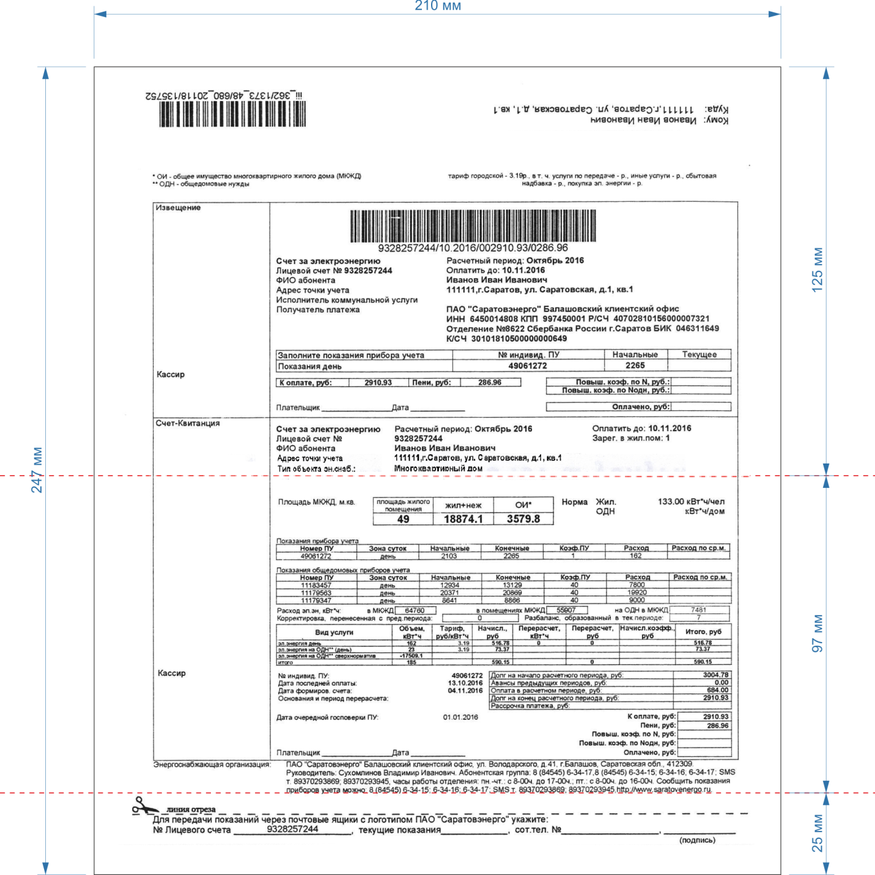

Приложение № 3б

к Договору на оказание услуг

№ _________________
от _________________

Макет лицевой сторона платежного документа. Квитанция – Счет, формат А4.

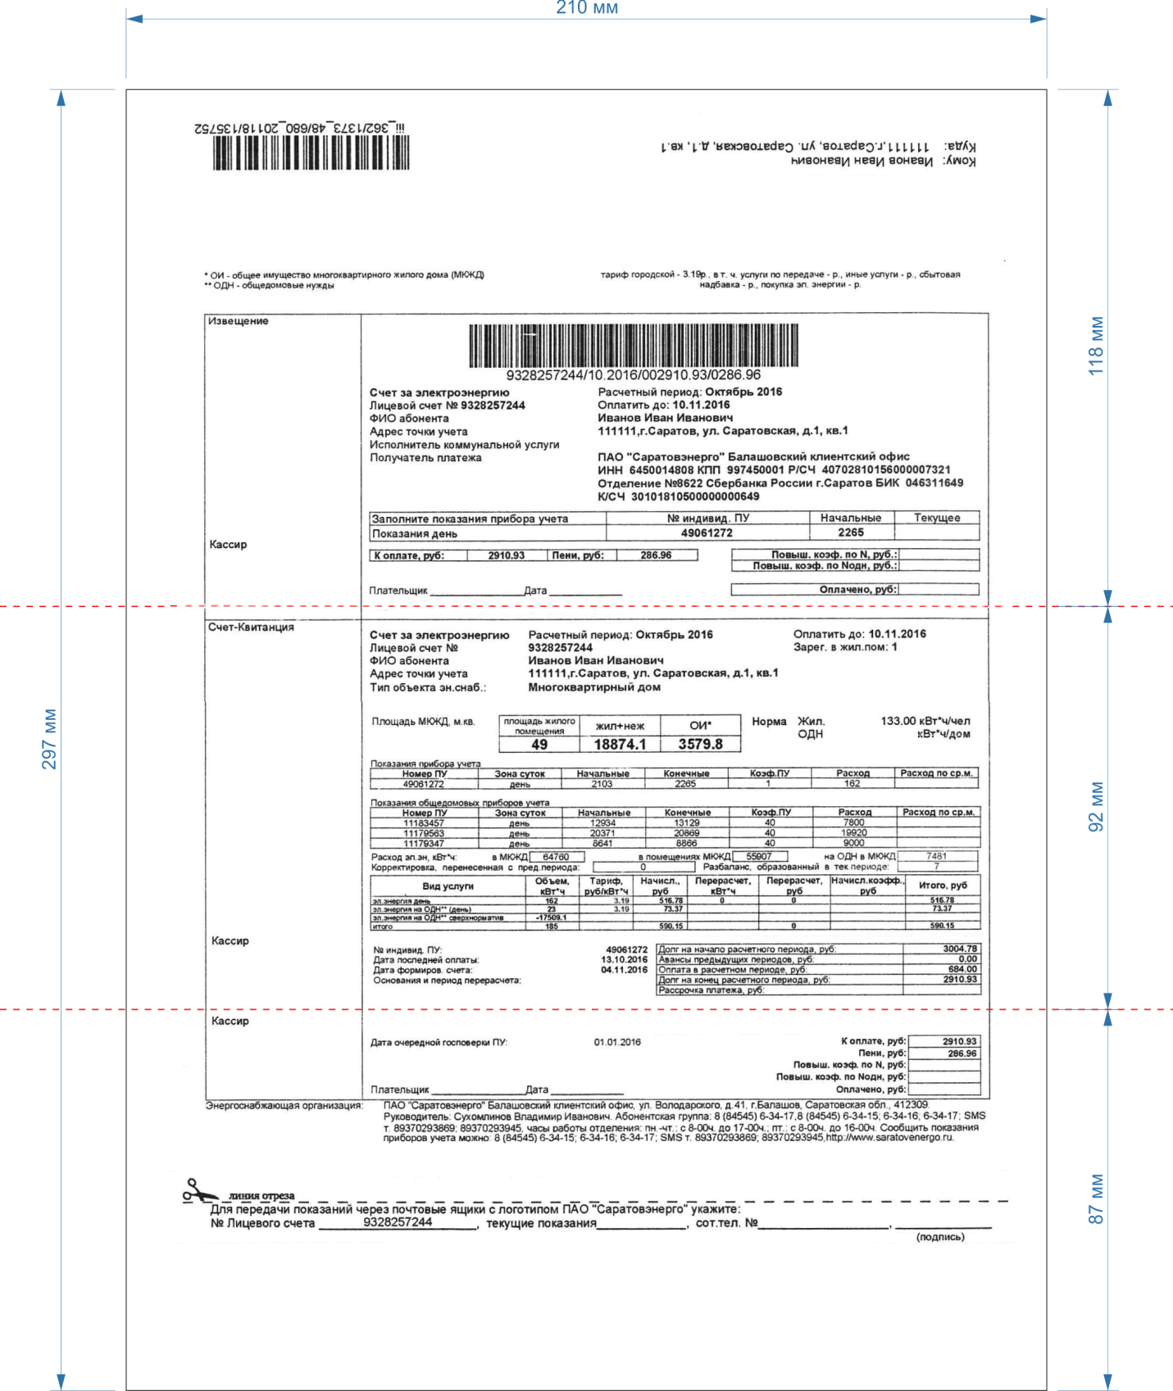

Приложение № 4а

к Договору на оказание услуг

№ _________________
от _________________

Макет лицевой сторона платежного документа. Долговая Квитанция, формат А4-.

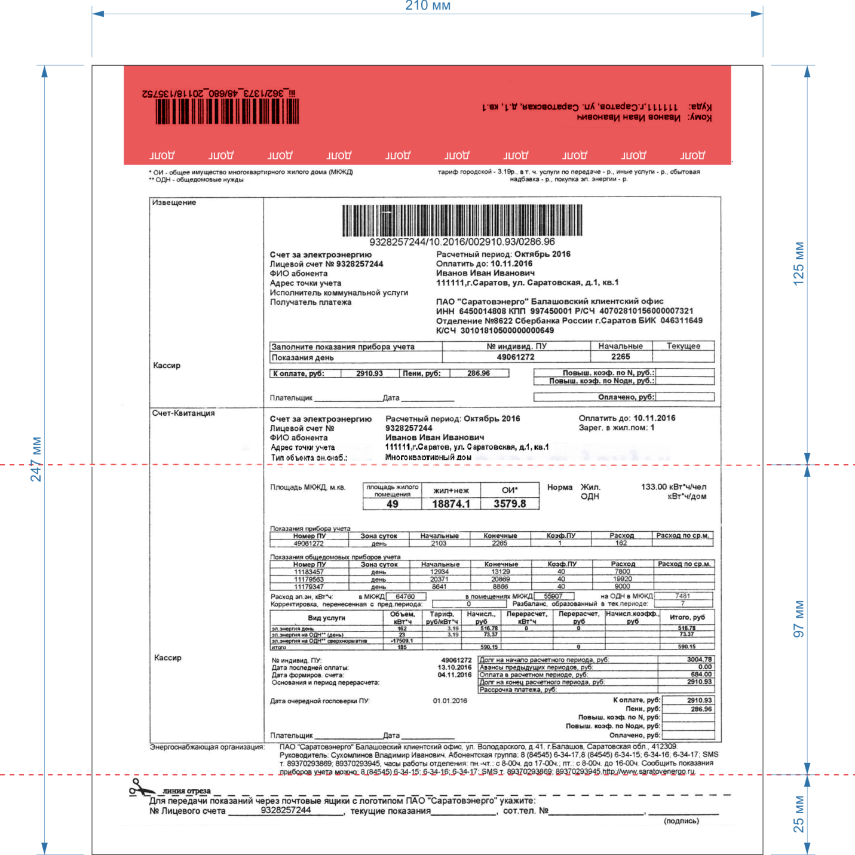

Приложение № 4б

к Договору на оказание услуг

№ _________________
от _________________

Макет лицевой сторона платежного документа. Долговая Квитанция, формат А4.

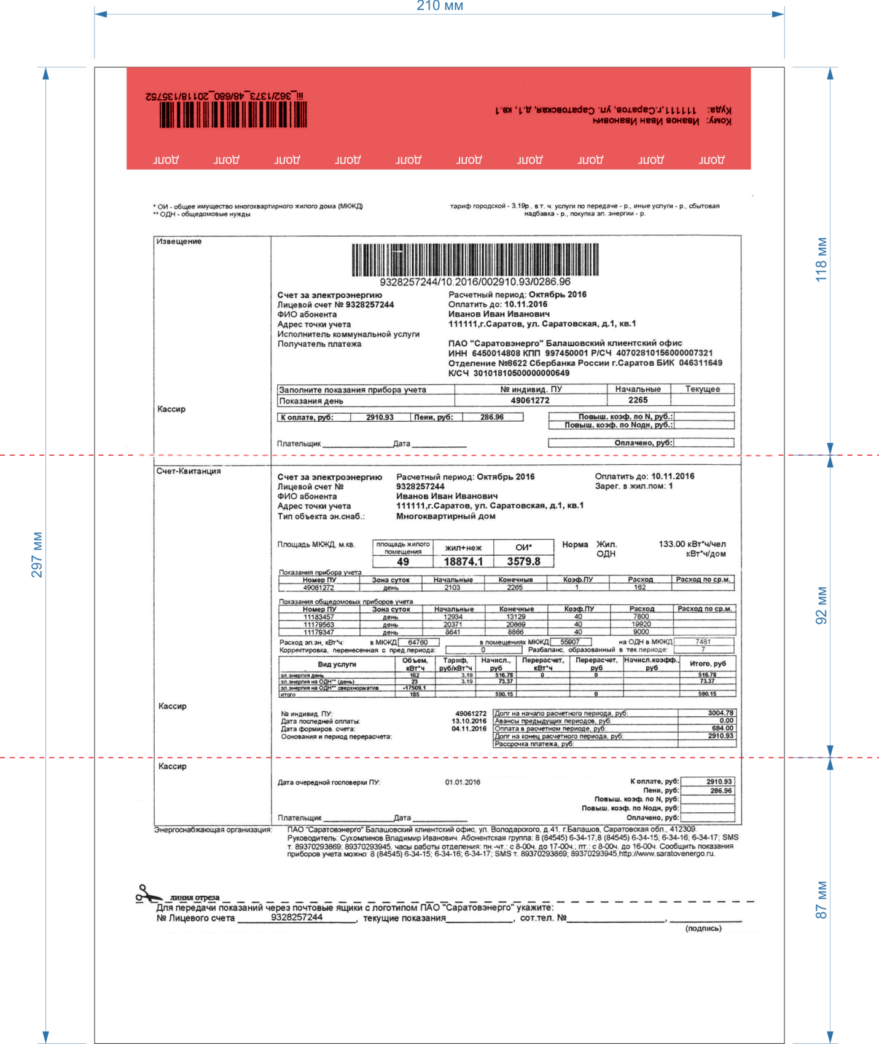

Приложение № 5а

к Договору на оказание услуг

№ _________________
от _________________

Макет внешней стороны платежного документа и готового отправления.
Квитанция – Счет, формат А4-.
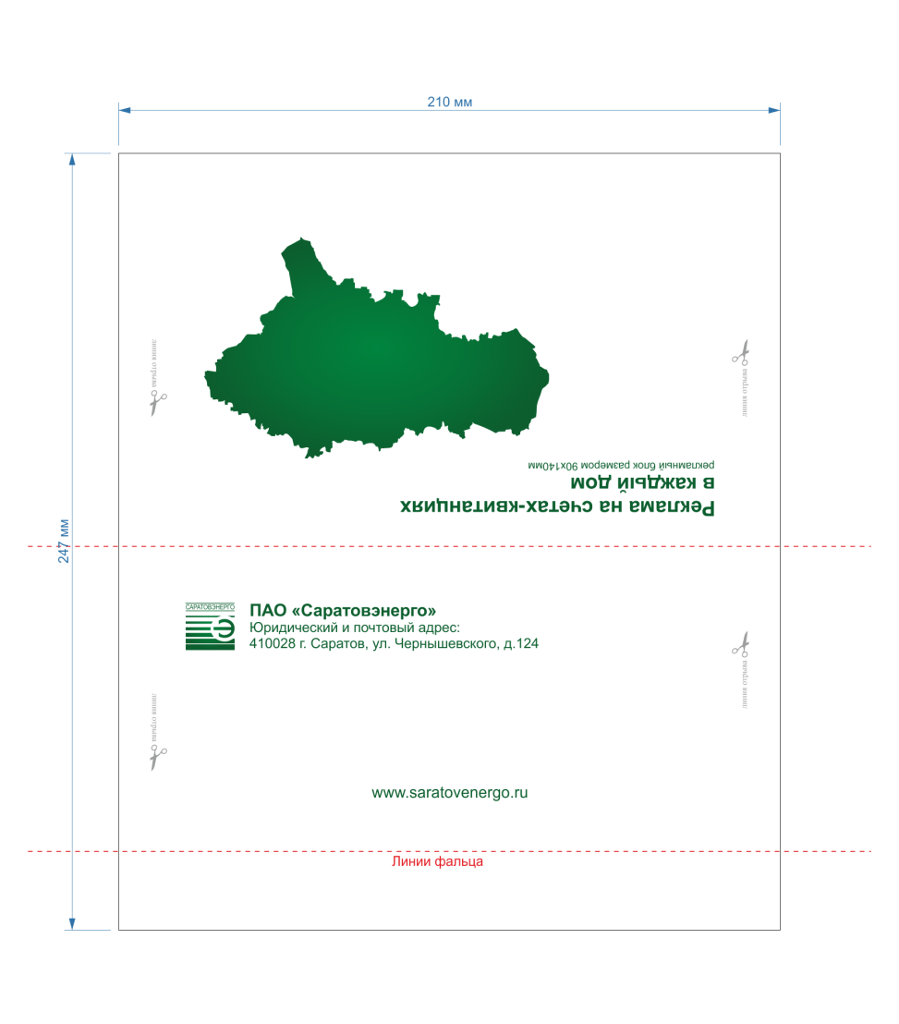

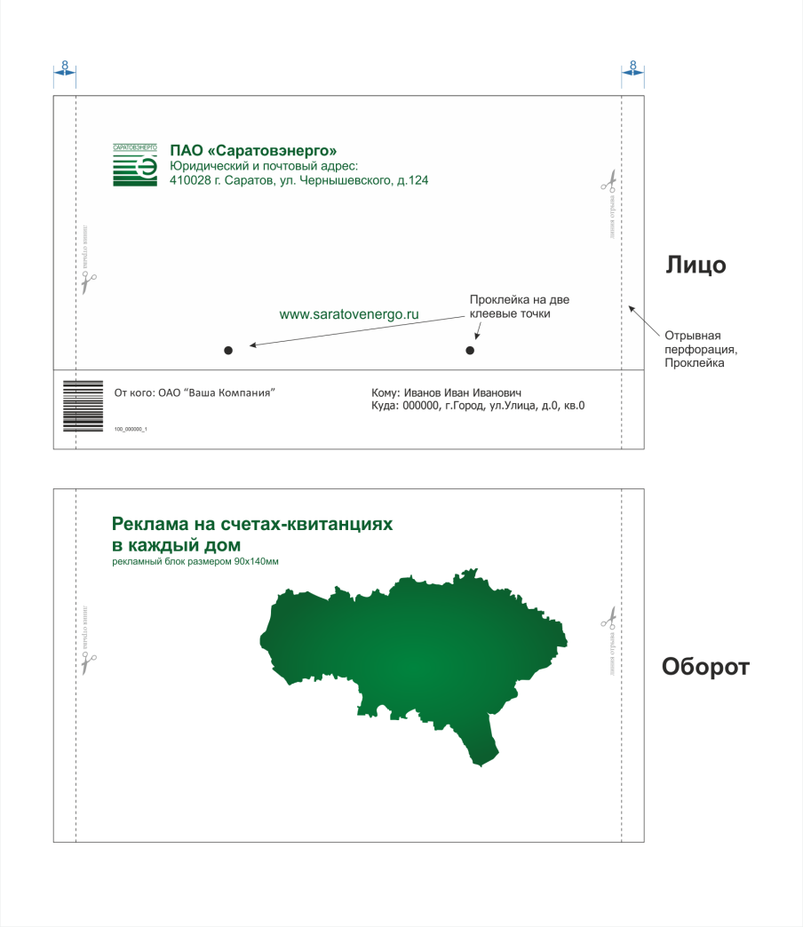

Приложение № 5б

к Договору на оказание услуг

№ _________________
от _________________

Макет внешней стороны платежного документа и готового отправления.
Квитанция – Счет, формат А4.
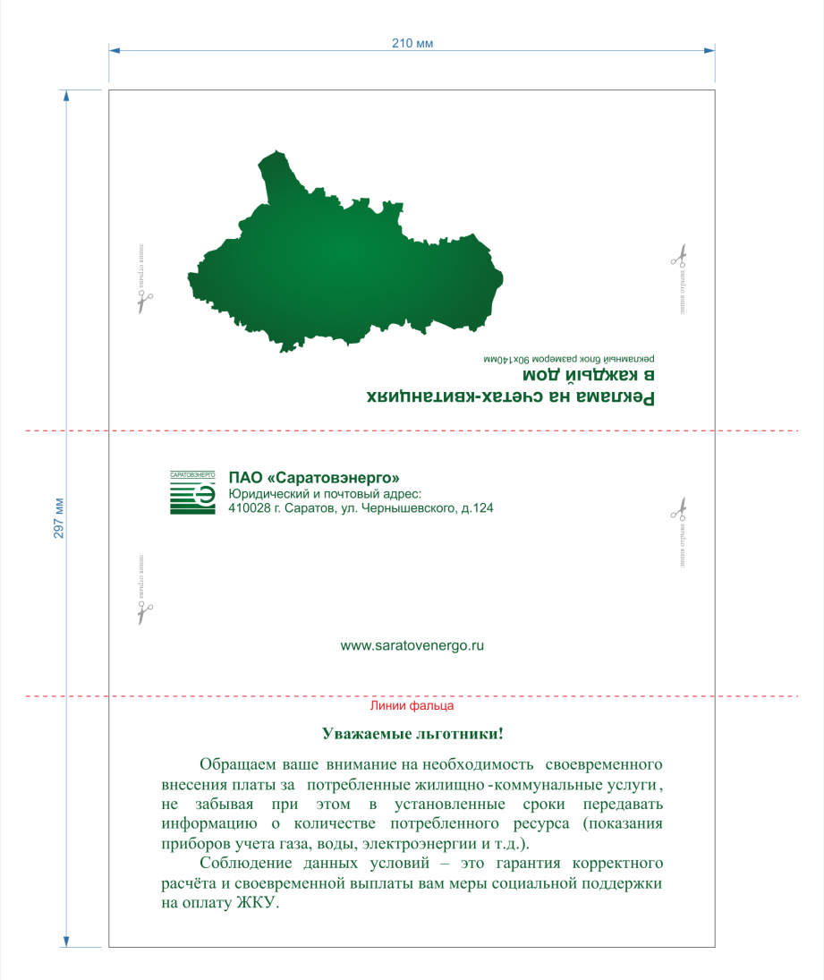

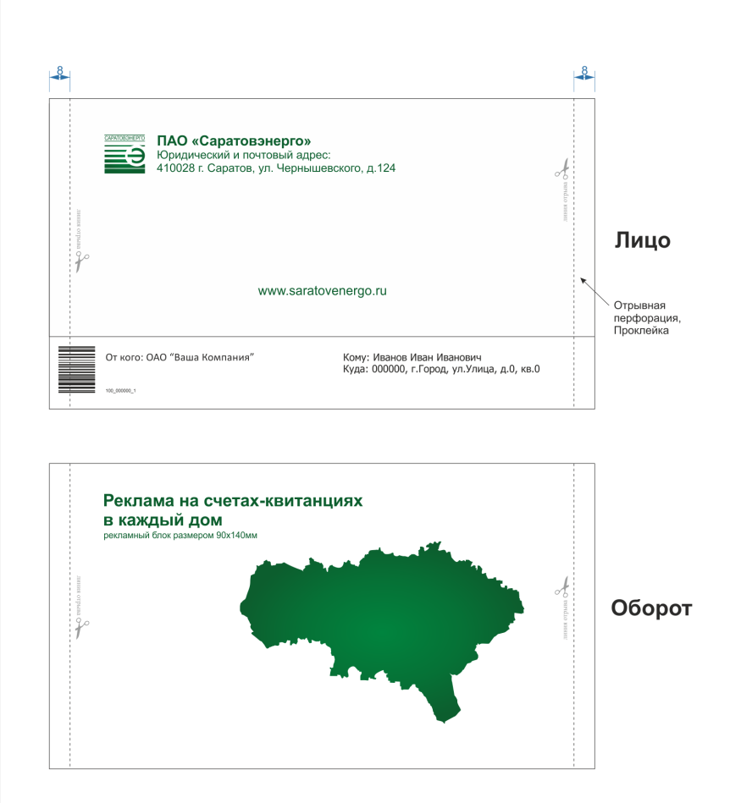

Приложение № 6а

к Договору на оказание услуг

№ _________________
от _________________

Макет внешней стороны платежного документа и готового отправления.
Долговая Квитанция, формат А4-.
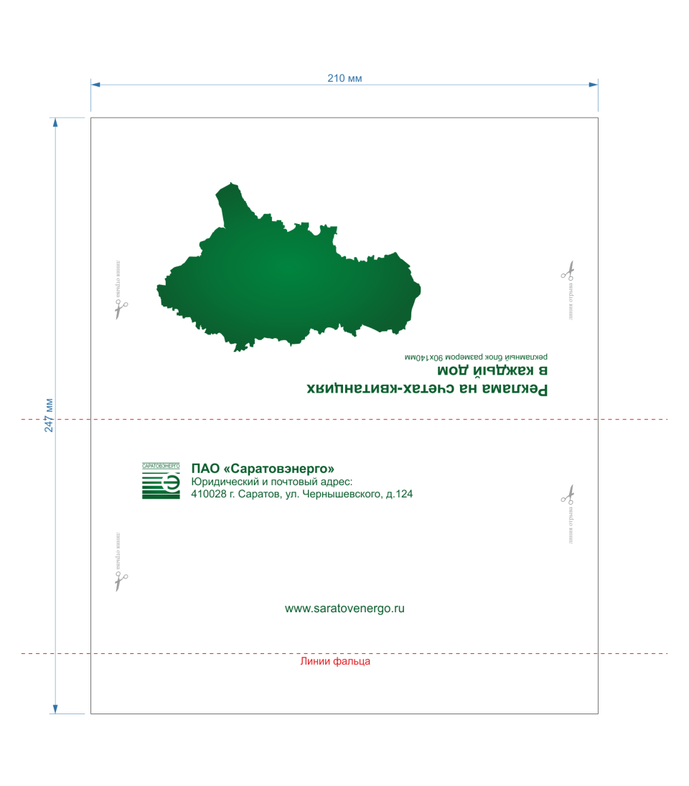

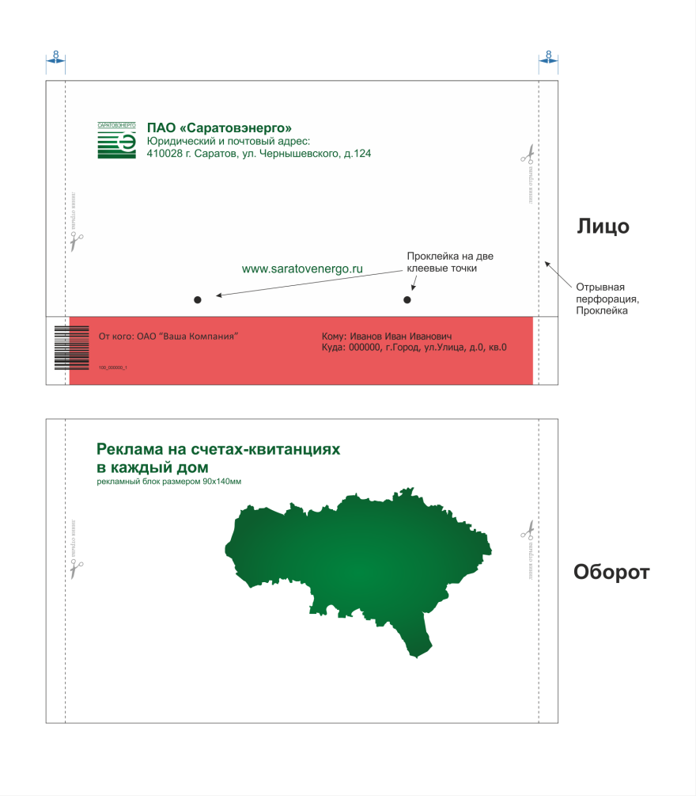

Приложение № 6б

к Договору на оказание услуг

№ _________________
от _________________

Макет внешней стороны платежного документа и готового отправления.
Долговая Квитанция, формат А4.
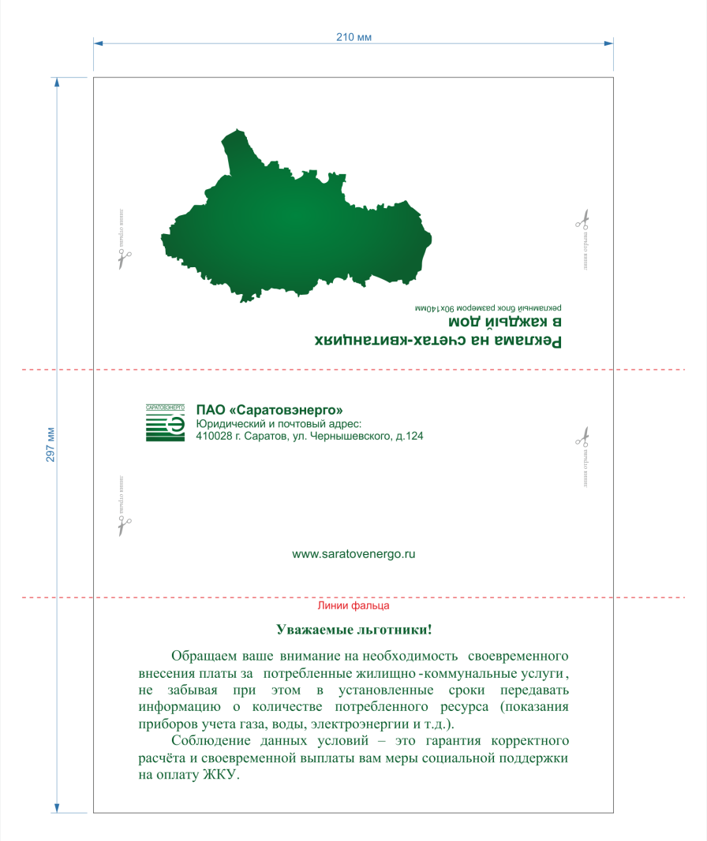

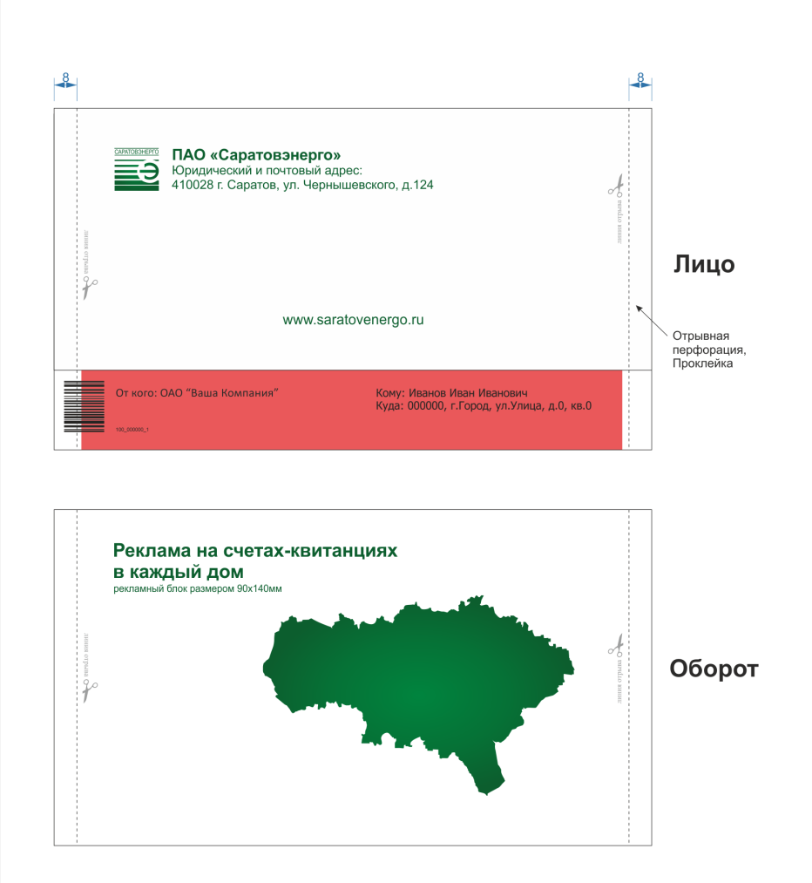

Приложение № 7

к Договору на оказание услуг

№ _________________
от _________________

Реестр платежных документов в _______________201___ года
(месяц)

№ п/п | Наименование ОПС | Адрес | Количество квитанций (шт.)
1.

2.

3.
4.
5.
6.

От Заказчика _____________________________ (__________________) ______________
Ф.и.о. подпись дата

От Исполнителя _______________________________ (___________________) _____________

Приложение № 8

к Договору на оказание услуг

№ _________________
от _________________

Сводный реестр платежных документов в _______________201___ года
(месяц)
ОПС | УФПС | Район | Количество счетов-извещений (экз.) |  |  |  | Кол-во пачек (шт.)
ОПС | УФПС | Район | По 1 кон-ту на адрес | по 2 кон-та на адрес | По 3 кон-та на адрес | Больше 3 кон-ов на адрес | Кол-во пачек (шт.)
412560 | Базарнокарабулакский почтамт | Новобурасский район | 149 | 38 | 6 | 4 | 1

От Заказчика _____________________________ (__________________) ______________
Ф.и.о. подпись дата

От Исполнителя _______________________________ (___________________) _____________
Ф.и.о. подпись дата

Приложение № 9

к Договору на оказание услуг

№ _________________

от _________________

Форма Акта сдачи-приемки оказанных услуг
Исполнитель ________________________________________________________________________

Заказчик _________________________________________________________________________

Акт №_________ от «_____»__________20___г.
сдачи-приемки оказанных услуг

по Договору ________________________________ от «_____»__________20___г. №_________

Общая стоимость работ / услуг по Договору ________________________________________________
Исполнитель оказал, а Заказчик принял следующие услуги:
№ пп | Наименование работ (услуг) | Период | Стоимость фактически выполненных работ/услуг, включая НДС (_____)
1 | 2 | 3 | 4
Всего оказано услуг по настоящему акту
в т.ч. НДС (_____%)

Исполнителем переданы Заказчику следующие документы (Отчет, заключение и т.д.):__________________________________________________________________________________
______________________________________________________________________________________

Причитается к уплате Исполнителю по данному акту (в том числе НДС):__________________________

Согласовано: Согласовано:
___________________________________ _________________________________
(Ответственный по договору, должность) (Ответственный по договору, должность)
_____________ (___________________) _________ (_______________________)
(подпись) (расшифровка подписи) (подпись) (расшифровка подписи)

Сдал Исполнитель: Принял Заказчик:

^{(должность)} ^{(должность)}
( ) ( )
^{(подпись)} ^{(расшифровка подписи)} ^{(подпись)} ^{(расшифровка подписи)}
М.П. М.П.

Подписи сторон

_________________ / ____________ /  М.П. | _________________ / _____________ /  М.П.

Приложение № 10
к договору на оказание услуг
№_________________
от ___________20___г
Форма по раскрытию информации о собственниках,
с указанием бенефициаров (в т.ч. конечного выгодоприобретателя/ бенефициара)
«__» __________ 2016 г.

№ п/п | Наименование контрагента (ИНН, вид деятельности) |  |  |  |  |  | Информация о цепочке собственников, включая бенефициаров(в том числе конечных)
№ п/п | ИНН | ОГРН | Наименование краткое | Код ОКВЭД | Фамилия, Имя, Отчество руководителя | Серия и номер документа удостоверяющего личность руководителя | № | ИНН | ОГРН | Наименование / ФИО | Адрес регистра ции | Серия и номер документа удостоверяющего личность руководителя (для физических лиц) | Руководитель/Претендент/бенефициар | Информация о подтверждающих документов (наименование, номера и тд)
1 | 2 | 3 | 4 | 5 | 6 | 7 | 8 | 9 | 10 | 11 | 12 | 13 | 14 | 15

- Контрагент (указать: Исполнитель/Подрядчик/ иное наименование контрагента) гарантирует Обществу (указать: Заказчику/иное наименование Общества), что сведения и документы в отношении всей цепочки собственников и руководителей, включая бенефициаров (в том числе конечных), передаваемые Обществу (указать: Заказчику/иное наименование Общества) являются полными, точными и достоверными.
- Контрагент (указать: Исполнитель/Подрядчик/ иное наименование контрагента) настоящим выдает согласие и подтверждает получение им всех требуемых в соответствии с действующим заонодательством РФ (в том числе о коммерческой тайне и о персональных данных) согласий всех упомянутых в сведениях, заинтересованных или причастных к сведениям лиц на обработку, а также на раскрытие Обществом (указать: Заказчиком/иное наименование Общества) полностью или частично предоставленных сведений компетентным органам государственной власти (в том числе, но не ограничиваясь, Федеральной налоговой службе РФ, Минэнерго России, Росфинмониторингу, Правительству РФ) и последующую обработку сведений такими органами (далее - Раскрытие). Контрагент (указать: Исполнитель/Подрядчик/ иное наименование контрагента) настоящим освобождает Общество (указать: Заказчика/иное наименование Общества) от любой ответственности в связи с Раскрытием, в том числе возмещает Обществу (указать: Заказчику/иное наименование Общества) убытки, понесенные в связи с предъявлением Обществу (указать: Заказчику/иное наименование Общества) претензий, исков и требований любыми третьими лицами, чьи права были или могли быть нарушены таким Раскрытием.

Форму утверждаем:

Подписи сторон

_________________ / ____________ /  М.П. | _________________ / ____________ /  М.П.

Приложение № 11
к договору на оказание услуг
№_________________
от ___________20___г

СОГЛАШЕНИЕ
о размере стоимости оказанных услуг

Публичное акционерное общество «Саратовэнерго», именуемое в дальнейшем «Заказчик», в лице Генерального директора Щербакова А.А. действующего на основании Устава, с одной стороны, и
____________________________________________, именуемое в дальнейшем «Исполнитель», в лице___________________________________, действующего на основании ______________(Устава/Доверенности), с другой стороны, в соответствии с заключенным договором оказания услуг №_______________ от __________ 201__ года пришли к настоящему соглашению о стоимости печати, конвертованию и доставке одного платежного документа в размере ____________________ рублей, в т.ч. НДС 18%.
В указанную стоимость включены все затраты на необходимые материалы и доставку платежных документов до места, указанного Заказчиком.

Подписи сторон

_________________ / ____________ /  М.П. | _________________ / ______________ /  М.П.

